Выполните следующее задание с учетом элементов форматирования символов. Сохраните файл в папке \Документы\Фамилия\Земной шар_Фамилия.doc
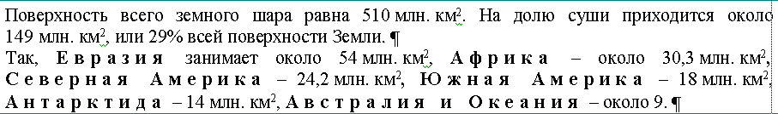

Поверхность всего земного шара равна 510 млн. км2. На долю суши приходится около 149 млн. км2, или 29% всей поверхности Земли. Так, Евразия занимает около 54 млн. км2, Африка – около 30,3 млн. км2, Северная Америка – 24,2 млн. км2, Южная Америка – 18 млн. км2, Антарктида – 14 млн. км2, Австралия и Океания – около 9.

После выполнения заданий покажите результат преподавателю

